三樓平面逃生圖
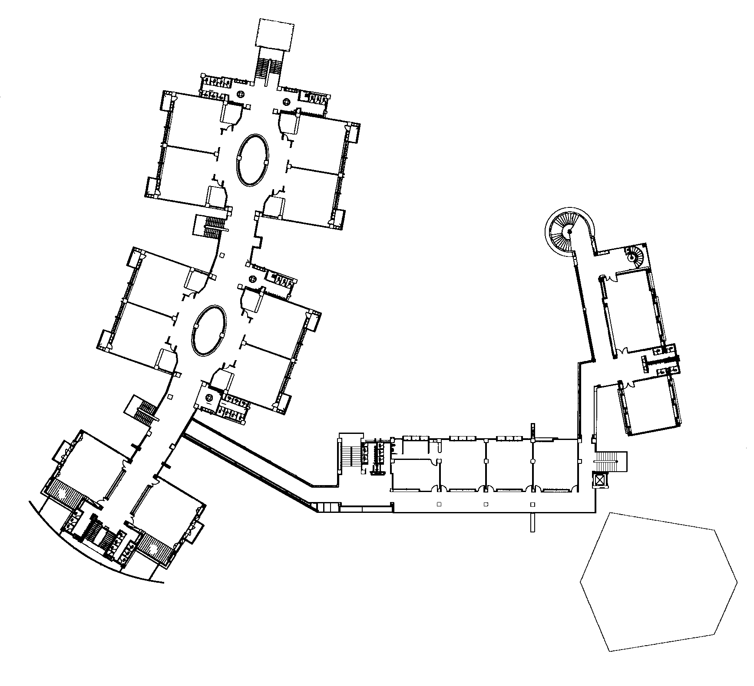


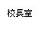

二
A
三
B
C
音樂
教室
301
302
303
304
404
305
401
402
4023
4045
四
音樂
教室
一

